Отчет по месячнику «Экстремизму –нет!»
МБОУ «Бурметьевская СОШ Нурлатского муниципального района РТ»
2018-2019 учебный год.
Цель: способствовать развитию чувства симпатии, познакомить учащихся с понятием «толерантность», с основными чертами толерантной и интолерантной личности.
В течение декады «Экстремизму нет» в школе проведены следующие мероприятия:
В первые дни учебного года (03.09.2018) прошел единый урок «Экстремизму - Нет!», во всех классах организованы классные часы «ХЭТЕР- ПАМЯТЬ», посвященные памяти детей, погибших в школе №1 г.Беслан. На уроках использовались презентации.
Оформлен информационный стенд «Терроризм – угроза обществу»;
Турнир по шахматам и шашкам среди 2-7 классов .(Руководитель Гиматова Г.Ш. , кл.руководители)
Был проведен открытый урок по ОБЖ: “ Правила поведения учащихся в ситуациях экстремистского характера” (Садыков Ю.Х учитель ОБЖ)
В библиотеке организована книжно-иллюстративная выставка «Ты так прекрасна жизнь!» ( библиотекарь Халитова З.В.)
Конкурс рисунков на асфальте. «Мир на Земле» 2 -3 кл.(классные руководители).

11 сентября – День памяти жертв фашизма. Мероприятия этого дня реализовались через уроки истории. Ребята на уроке вспоминали исторические даты Второй Мировой войны, Великой Отечественной войны, говорили о последствиях фашизма , вспоминали блокадный Ленинград. ( учитель Истории Белова А.П.)
Так же на уроках истории, права и обществознания учащиеся изучали документы: «Всеобщая декларация прав человека», Конституция РФ. Ребята противопоставили экстремизму, национализму и ксенофобии позитивный настрой, дружбу, коллективизм, взаимовыручку и толерантность.
В МБОУ «Бурметьевская СОШ» нет неформальных молодежных объединений националистической, экстремистской направленности. В школе нет неформальных групп по национальному и религиозному признаку.

фотоотчет

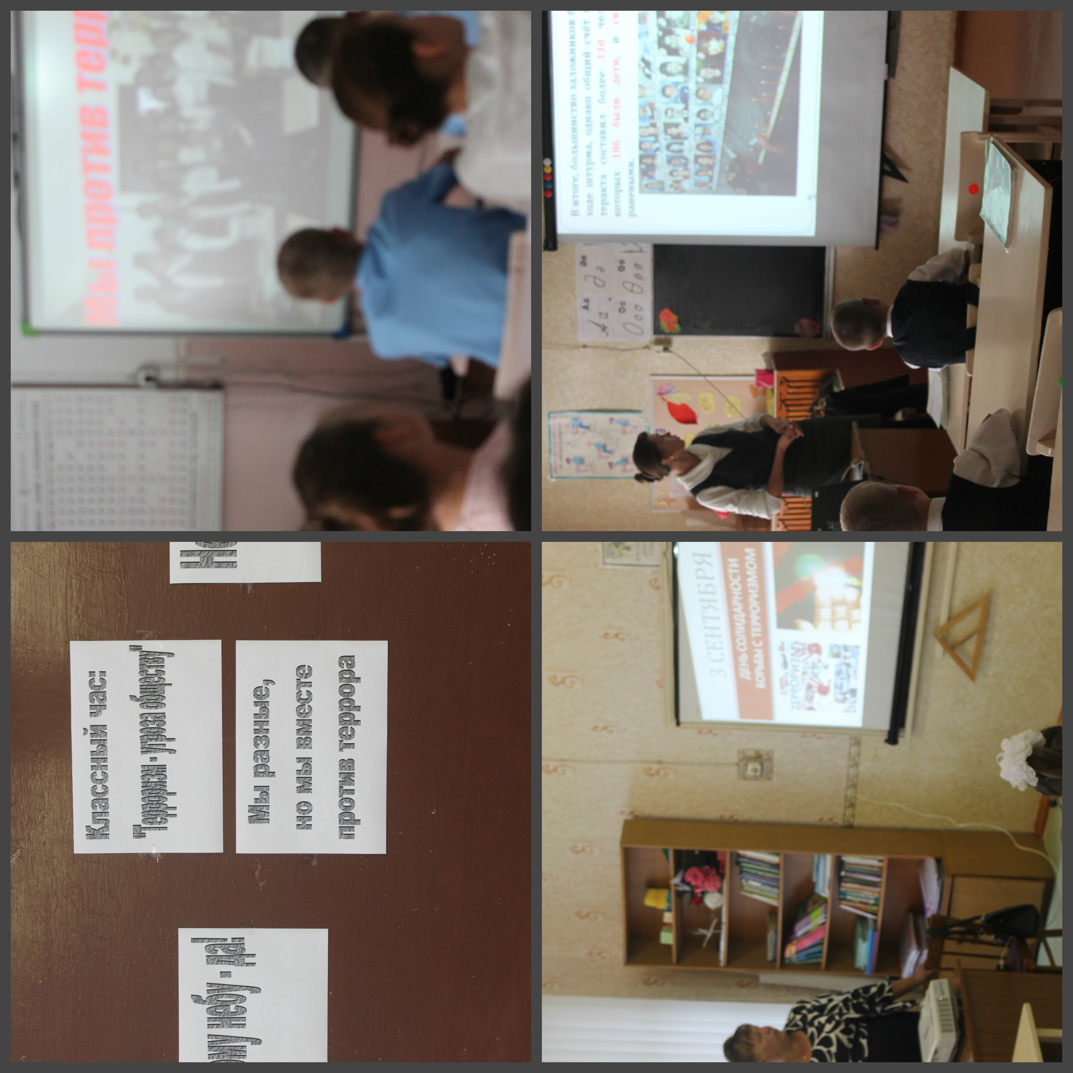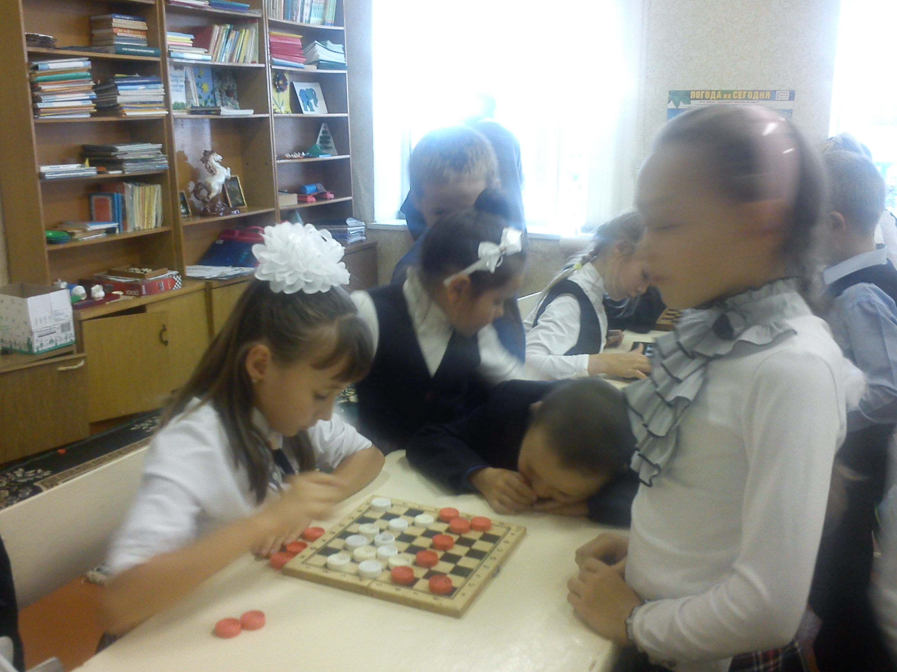

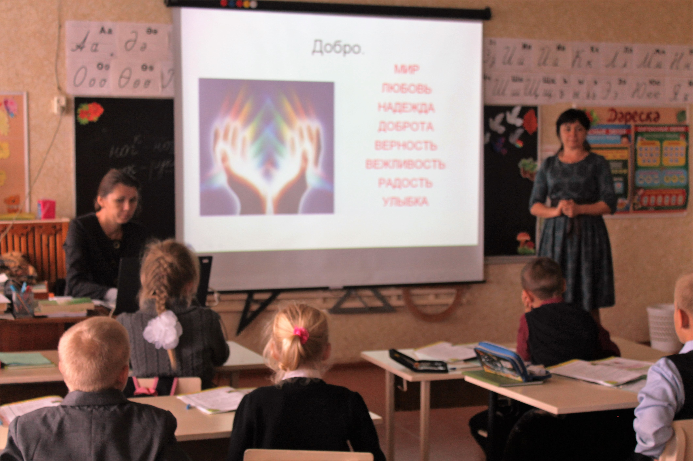

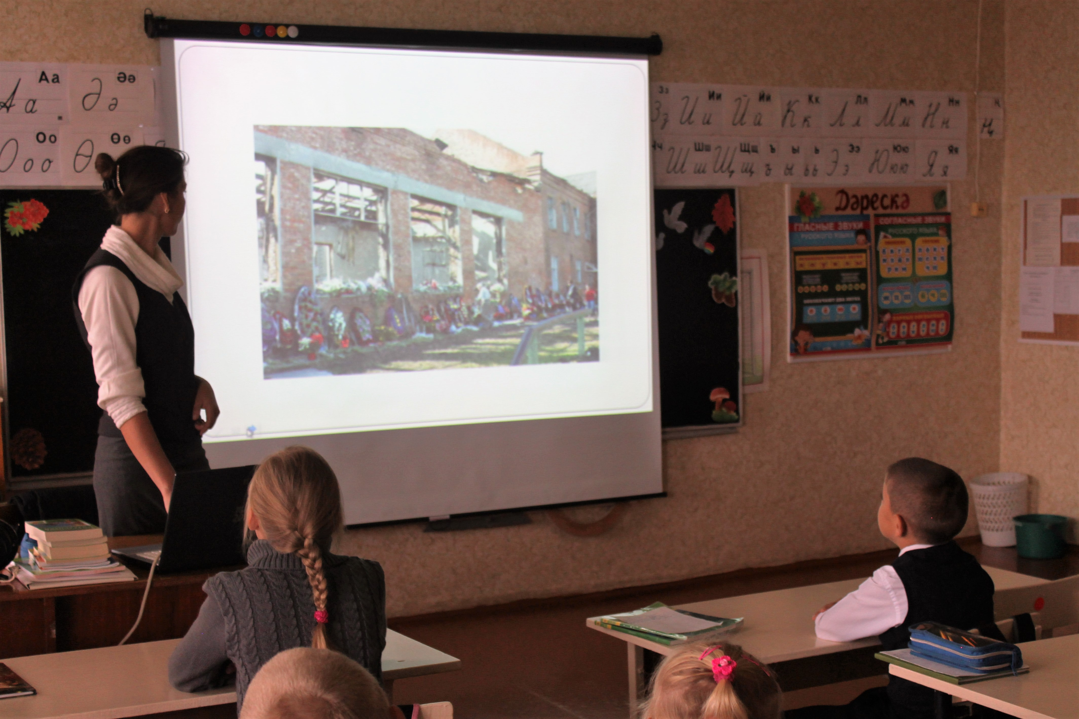

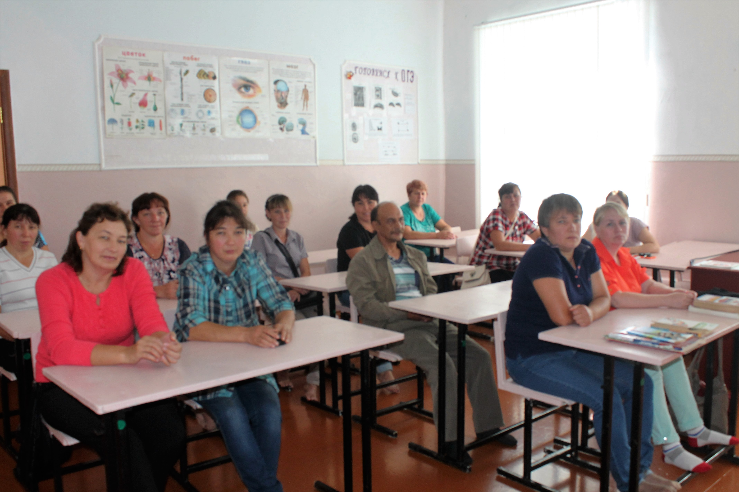

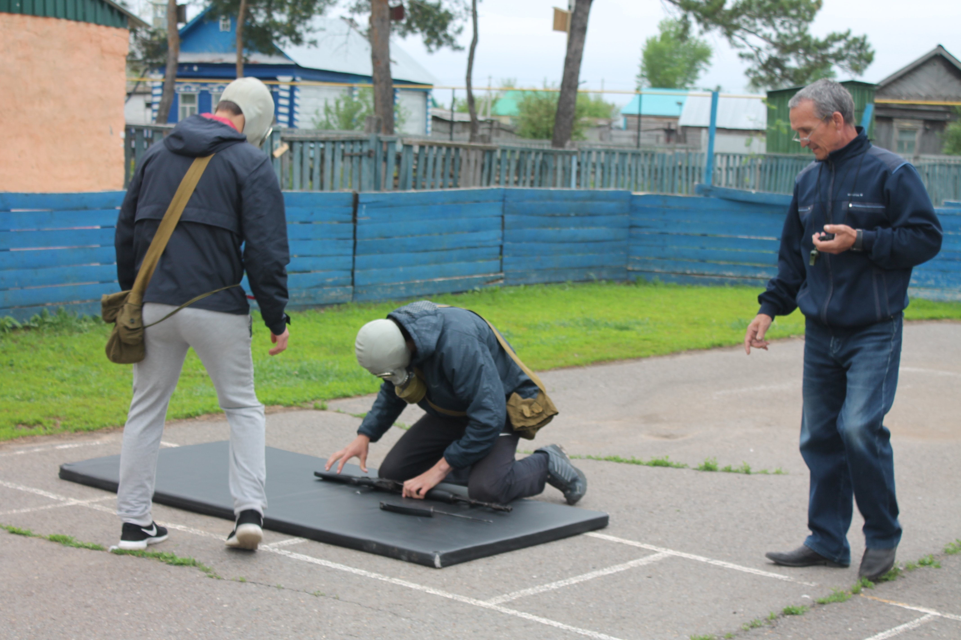

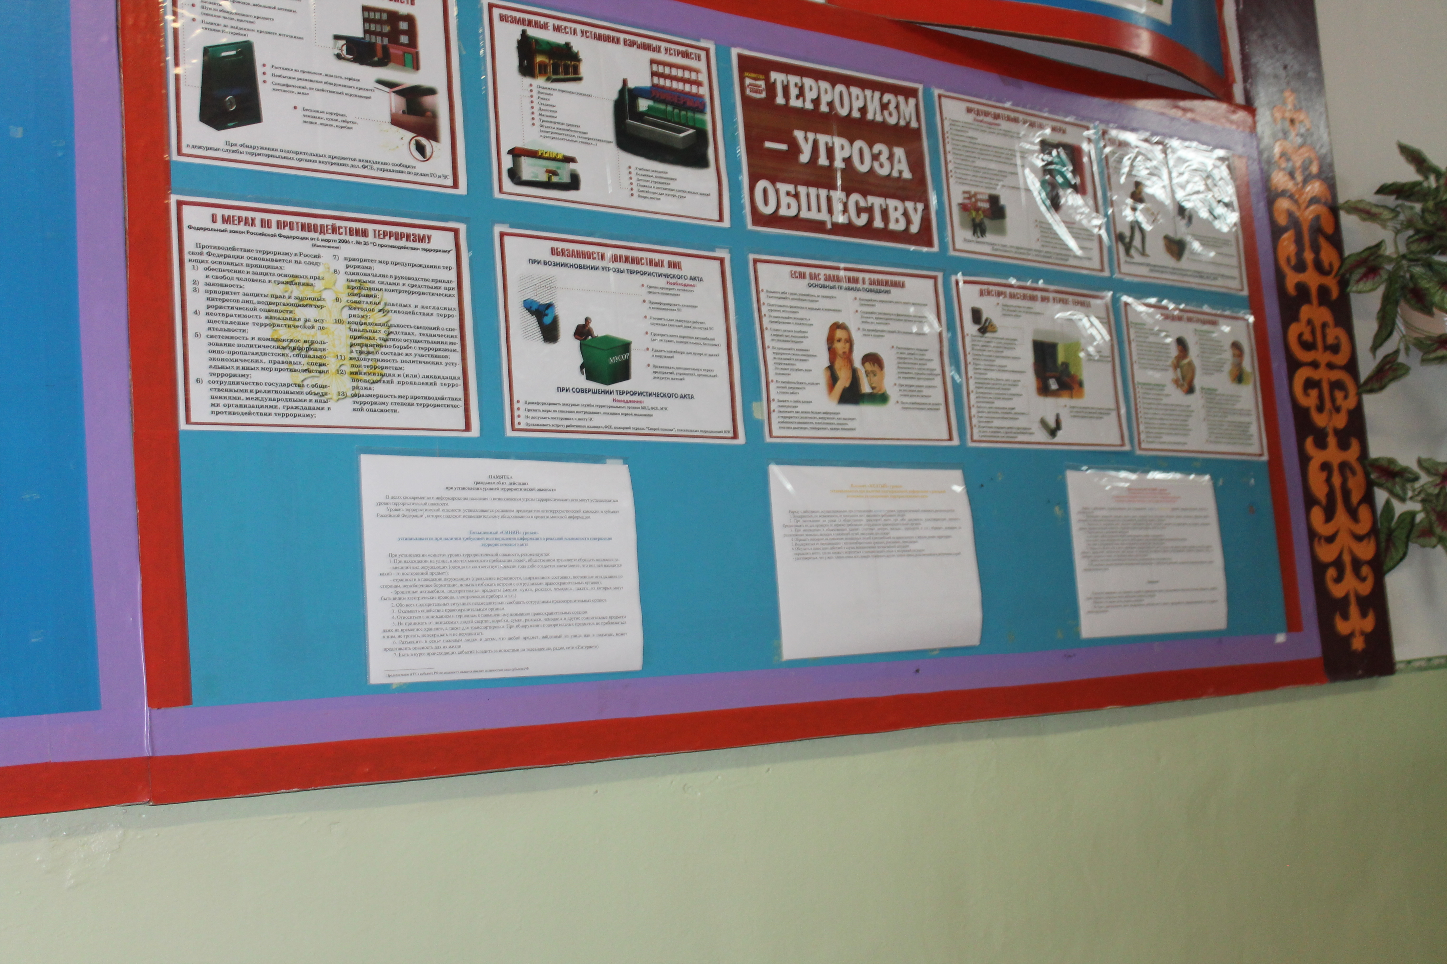

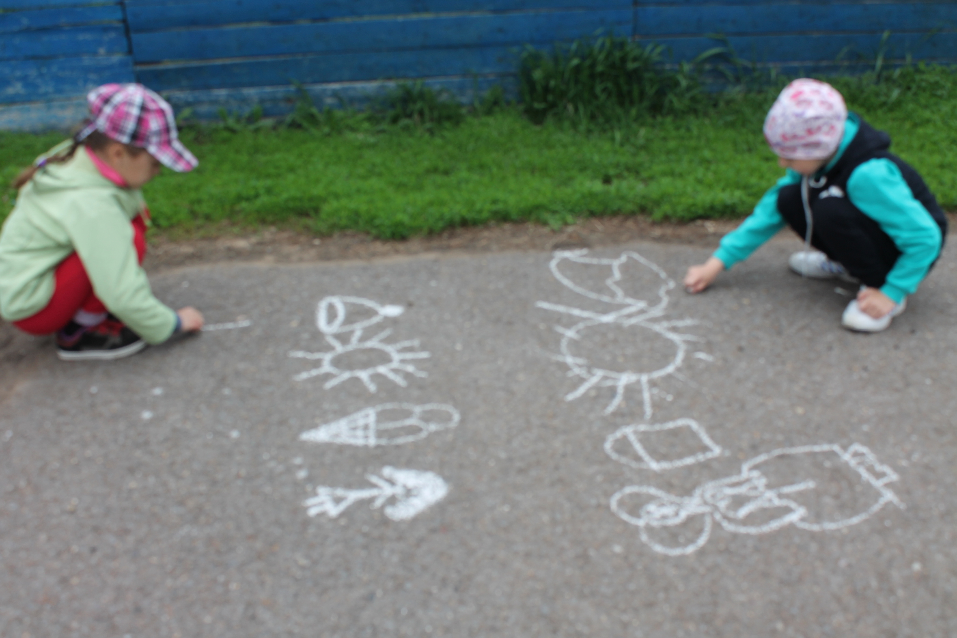

Исполнитель: ЗДВР Курамшина Л.Я.

